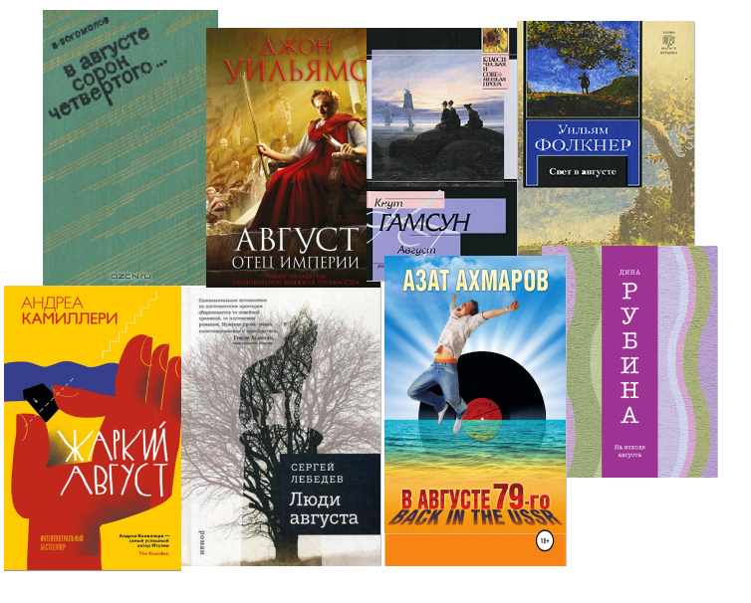

Центральная городская
библиотека

г. Горячий Ключ,
ул. Ленина 203/1

Режим работы
10.00 -18 .00

Выходной день –
понедельник

Последний день
месяца – санитарный

е-mail: biblioteka.gorkluch@gmail.com
www.librarygk.ru

МБУК «ЦБС»
Центральная городская библиотека
Отдел методической работы

Месяц в названиях книг

Горячий Ключ
2021

Ахмаров А. Н. «В августе 79-го».
Уснув на пляже в Анапе, директор ночного клуба просыпается в 1979 году... без денег и документов, но с новейшим ноутбуком и «информацией о будущем». Обладающий незаурядным предпринимательским талантом и великолепным чувством юмора герой быстро соображает, как извлечь из своего, казалось бы, незавидного положения, пользу и зажить на широкую ногу.
Богомолов В.О. «В августе 44»
Захватывающий роман Богомолова посвящён деятельности контрразведки СМЕРШ . Действие романа происходит в августе 1944 года на недавно освобожденной советскими войсками территории Белорусской ССР. Признан одной из лучших книг о Великой Отечественной войне. Впервые опубликован в 1974 году и выдержал более ста изданий, переведён на 37 языков. Книга является не столько произведением о войне, сколько романом о человеческом разуме и воле, об умении анализировать ситуацию и действовать умело и быстро.
Гамсун К. «Август».
Удивительная история человека, где за истинными событиями жизни Августа – мечтателя, бродяги и авантюриста из маленького рыбацкого городка – проступают мотивы народной легенды или черты старинной саги. Август одержим идеей разбогатеть. Он втягивает в свои планы всех, с кем только сталкивается, – и кому-то приносит удачу, а кому-то – несчастье и разорение…
Камиллери А. «Жаркий август»
Детективная история о расследовании пропавшего мальчика инспектором Монтальбано с итальянским колоритом. Читатели будут очарованы острым умом, поразительными аналитическими способностями и нестандартными методами расследования Сальваторе Монтельбано .
Лебедев С. «Люди августа»
Герою книги попадает в руки бабушкин дневник, где она записывала свои воспоминания, мысли, грехи... И он понимает, что это не просто дневник воспоминаний…, это своего рода человеческая Голгофа, исповедь, раскаяние. В попытке разгадать тайну своего деда, герой проходит ,сам того не осознавая, весь путь своих предков..Здесь и лагеря Казахстана, и чеченские войны, и донос, и смерть, и любовь.
Подробнее: https://www.labirint.ru/books/625991/
Леттс Трейси «Август: графство Осейдж»
История одной американской семьи, которая впервые после долгого времени собирается вместе. Три поколения, 13 судеб. Исчезновение одного родственника открывает двери в темное прошлое. И жизнь переворачивается, когда раскрываются тщательно хранимые секреты, а люди вспоминают давно разбитые мечты.
Рубина Дина «На исходе августа»
Сборник небольших повестей в виде дневниковых записей или заметок, набросков, выдержек и цитат, картин из путешествий, где всегда присутствует авторское «Я».
Фолкнер Уильям «Свет в августе».
Роман написан в 1932 году и считается одним из лучших произведений У.Фолкнера. Действие происходит в межвоенный период, в его центре — история двух незнакомцев, которые прибывают в разное время в Джефферсон, вымышленное место, за основу которого взята родина писателя. Под пером Фолкнера история этих людей и девушки из южной глуши, бросившего её соблазнителя, превращается в трагическую сагу об американском Юге.
. Уильямс Джон "Август. Отец империи"
Книга впервые опубликована в начале 1970-х, читается с интересом. Главная идея книги заложена в самом названии: тот, кто стал хорошим "отцом нации", фактически уничтожил свою семью.
Первый римский император Гай Октавиан Август, создатель самого мощного государства древнего мира. Ему не было равных. Но он никогда не достиг бы всего этого, если б всю свою жизнь не принимал самые противоречивые решения. Он не щадил никого - и в первую очередь себя - ради достижения великой цели: строительства империи. Но вот, на закате своих лет, повелитель мира задумался: а правильно ли он жил?..
Подробнее: https://www.labirint.ru/reviews/goods/571748/

